Neo4j技术预研

1. 什么是Neo4j？ 1
2. 图形数据结构 1
3. Neo4j安装 2
3.1. Windows安装 2
3.2. Linux/UNIX 安装 5
3.3. Mac安装 5
4. 示例演示 6
4.1. 创建节点及关系 6
4.2. 查找所有的人 8
4.3. 查找所有擅长goodat“管理”的人 8
4.4. 查找成文龙“认识“的人 9
4.5. 查找所有“单相思”的人 9
4.6. 查找周开琪“管理”的人 9
4.7. 查找徐辉霞“认识“的人 10
4.7.1. 查找徐辉霞“认识“的人（1层网络关系） 10
4.7.2. 查找徐辉霞“认识“的人（2层网络关系） 10
4.7.3. 查找徐辉霞“认识“的人（3层网络关系） 10
4.7.4. 查找徐辉霞“认识“的人（4层网络关系） 11
4.8. 徐锦亮找到史乐乐的所有最短路径 （不超过4层） 11
4.9. 删除所有节点和关系 12
5. 参考文档 12

什么是Neo4j？
Neo4j是一个高性能的,NOSQL图形数据库，它将结构化数据存储在网络上而不是表中。Neo4j也可以被看作是一个高性能的图引擎，该引擎具有成熟数据库的所有特性。程序员工作在一个面向对象的、灵活的网络结构下而不是严格、静态的表中——但是他们可以享受到具备完全的事务特性、企业级的数据库的所有好处。
Neo4j因其嵌入式、高性能、轻量级等优势，越来越受到关注。
它包括如下几个显著特点:
- 完整的ACID支持
- 高可用性
- 轻易扩展到上亿级别的节点和关系
- 通过遍历工具高速检索数据

图形数据结构
在一个图中包含两种基本的数据类型：Nodes（节点） 和 Relationships（关系）。Nodes 和 Relationships 包含key/value形式的属性。Nodes通过Relationships所定义的关系相连起来，形成关系型网络结构。
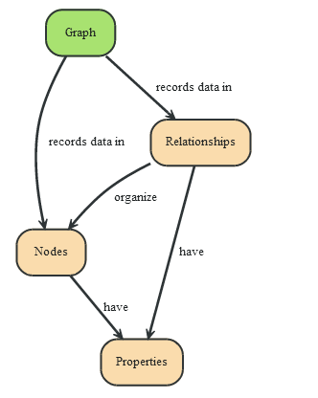

什么是图数据库？
图数据库用图来存储数据，是最接近高性能的一种用于存储数据的数据结构方式之一。让我们跟随下面的图表，用他们来解释图数据库相关概念。我们将跟随图表中箭头方向来读懂图想表达的真正含义。

一个图由无数的节点和关系组成
“一张图 – 数据记录在 → 节点 → 包括的 → 属性里面”

最简单的图是单节点的，一个记录，记录了一些属性。一个节点可以从单属性开始，成长为成千上亿，虽然会有一点点麻烦。从某种意义上讲，将数据用关系连接起来分布到不同节点上才是有意义的。
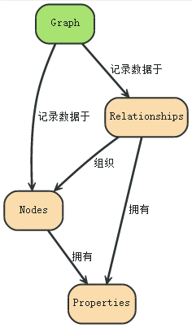

关系将图各个部分组织起来
“节点 — 被组织 → 关系 — 可以有 → 属性”

关系可以将节点组织成任意的结构，允许一张图被组织成一个列表，一棵树，一张地图，或者一个复杂的实体 – 这个实体本身也是由复杂的，关系高度关联的结构组成。

用 Traversal 进行数据库查询
“一个 Traversal — 导航 → 一张图; 他 — 标示 → 路径 — 包含 → 节点”

一次 Traversal, 你可以理解为是你通过一种算法，从一些开始节点开始查询与其关联的节点，比如你想找到 “我朋友喜欢但我不喜欢的那首音乐是什么呢？”，又或者 “如果断电了，拿下服务器的服务会首影响？”等等问题。
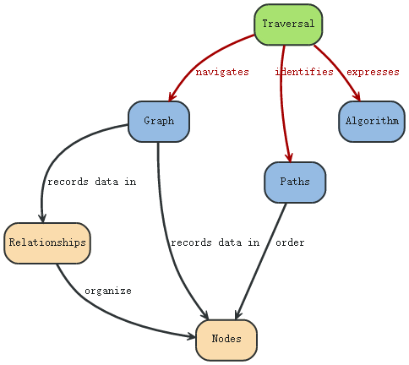

为节点和关系建立索引
“一个索引 — 映射到 → 属性 — 属于 → 节点或者关系”
经常，你想通过某一给定的属性值找到节点或者关系。比起通过遍历我们的图来书，用索引将会更加高效。比如“找到用户名是tony的用户”。
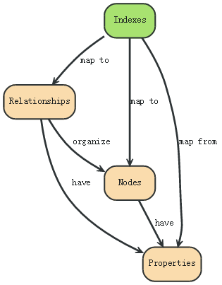

Neo4j是一个图数据库
“一个图数据库 — 管理 → 一张图 和与图相关的 → 索引”

Neo4j是一个有商业支持的开源图数据库。他被设计来用于拿下数据不断高速成长的数据存储，用高效的图数据结构代替传统的表设计。用Neo4j工作，您的应用将得到图的所有优越表现，以及您期望的高可靠性。
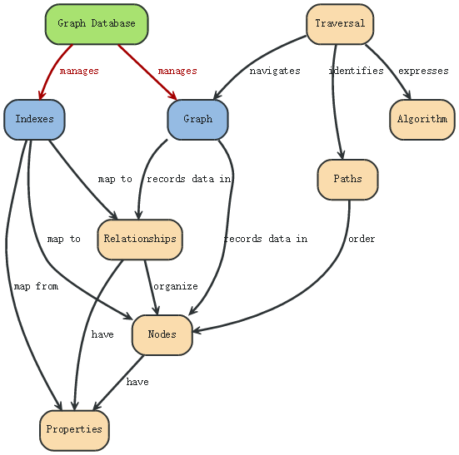

各种数据库模型比较
图数据库通过在一张图上存储节点和关系来持久化我们的数据结构

从图数据库转换成 RDBMS
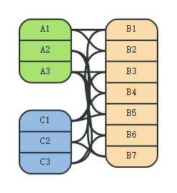
RDBMS
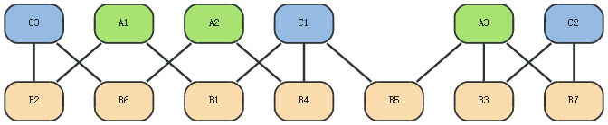
用图实现RDBMS模型

从图数据库转换成Key-Value数据库
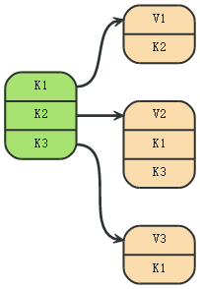
Key-Value 存储模型
K* 代表一个键，V* 代表一个值。请注意，某些键指向其他键以及普通值。
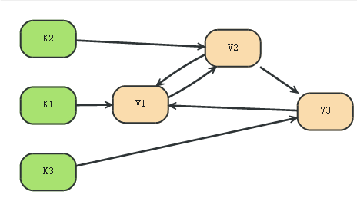
用图实现 Key-Value 模型

从图数据库转换成列数据库
列式（大表）数据库是 Key-Value模型的升级，用 “”来允许行数据增加。如果存储一张图，这个表将是分层的，关系也是非常明确的。

从图数据库转换成文档型数据库
文档型数据库用文档进行层次划分，而自由的数据规划也很容易被表示成一颗树。成长为一张图的话，文档之间的关联你需要更有代表性的数据结构来存储，而在Neo4j中，这些关系是非常容易处理的。
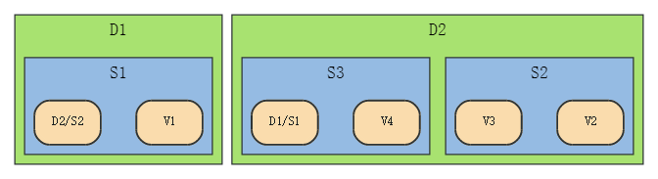
文档型数据库
D=文档, S=子文档, V=值, D2/S2 = 关联到（其他）文档的索引。
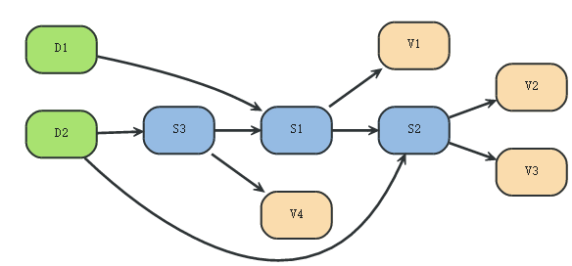

从图数据库转换成文档型数据库

Neo4j图数据库

节点
构成一张图的基本元素是节点和关系。在Neo4j中，节点和关系都可以包含属性。
节点经常被用于表示一些_实体_，但依赖关系也一样可以表示实体。
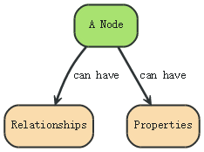

一个最简单的节点，他只有一个属性，属性名是name,属性值是Marko：
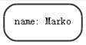

关系
节点之间的关系是图数据库很重要的一部分。通过关系可以找到很多关联的数据，比如节点集合，关系集合以及他们的属性集合。
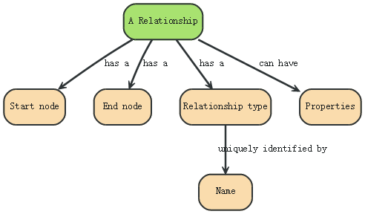
一个关系连接两个节点，必须有一个开始节点和结束节点。
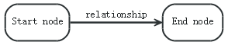
因为关系总是直接相连的，所以对于一个节点来说，与他关联的关系看起来有输入/输出两个方向，这个特性对于我们遍历图非常有帮助：

关系在任一方向都会被遍历访问。这意味着我们并不需要在不同方向都新增关系。
而关系总是会有一个方向，所以当这个方向对你的应用没有意义时你可以忽略方向。
特别注意一个节点可以有一个关系是指向自己的：
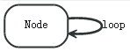
为了将来增强遍历图中所有的关系，我们需要为关系设置类型。注意 关键字 type 在这可能会被误解，你其实可以把他简单的理解为一个标签而已。
下面的例子是一个有两种关系的最简单的社会化网络图。
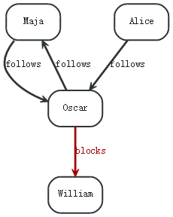

属性
节点和关系都可以设置自己的属性。
属性是由Key-Value键值对组成，键名是字符串。属性值是要么是原始值，要么是原始值类型的一个数组。比如+String+，+int+和i+int[]+都是合法的。
注意：
null不是一个合法的属性值。 Nulls能代替模仿一个不存在的Key。
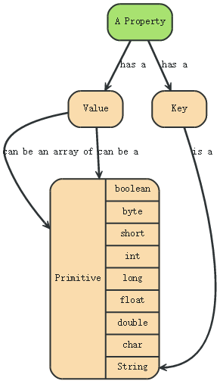
属性值类型
Type | Description | Value range
boolean |  | true/false
byte | 8-bit integer | -128 to 127, inclusive
short | 16-bit integer | -32768 to 32767, inclusive
int | 32-bit integer | -2147483648 to 2147483647, inclusive
long | 64-bit integer | -9223372036854775808 to 9223372036854775807, inclusive
float | 32-bit IEEE 754 floating-point number
double | 64-bit IEEE 754 floating-point number
char | 16-bit  unsigned integers representing Unicode characters | u0000 to uffff (0 to 65535)
String | Sequence of Unicode characters

路径
路径由至少一个节点，通过各种关系连接组成，经常是作为一个查询或者遍历的结果。
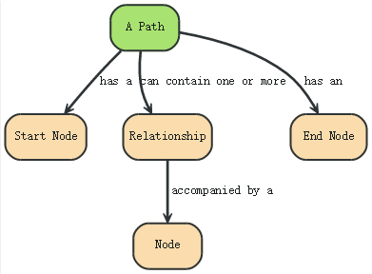
最短的路径是0长度的像下面这样：
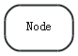
长度为1的路径如下:
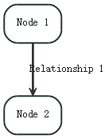

遍历（Traversal）
遍历一张图就是按照一定的规则，跟随他们的关系，访问关联的的节点集合。 最多的情况是只有一部分子图被访问到，因为你知道你对那一部分节点或者关系感兴趣。
Neo4j提供了遍历的API，可以让你指定遍历规则。 最简单的设置就是设置遍历是宽度优先还是深度优先。

Neo4j安装
Neo4j可以被安装成一个独立运行的服务端程序，客户端程序通过REST API进行访问。也可以嵌入式安装，即安装为编程语言的第三方类库，目前只支持java和python语言。
因Neo4j是用java语言开发的，所以确保将要安装的机器上已安装了jre或者jdk

Windows安装
http://neo4j.com/download/
下载neo4j-community_windows-x64_2_3_2.exe
安装neo4j-community_windows-x64_2_3_2.exe
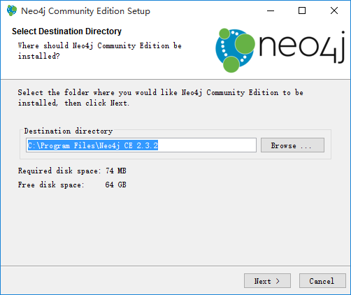
点击Next
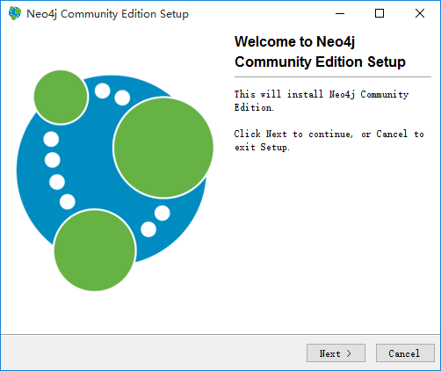
点击Next

点击Next
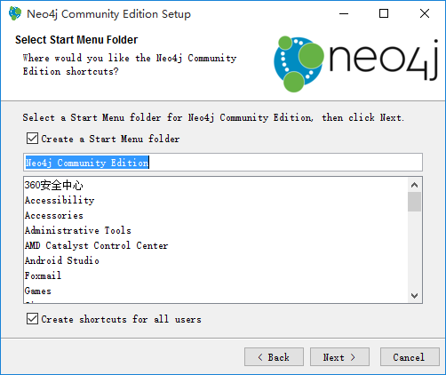
点击Next
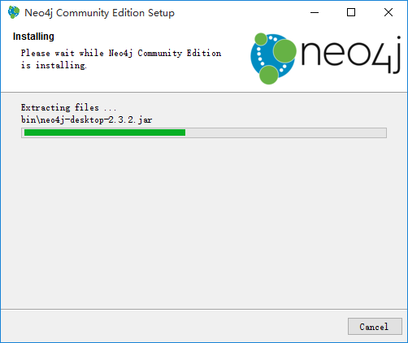

点击Finish
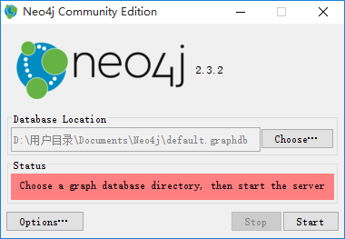
点击Start
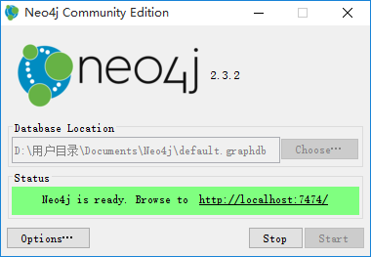
访问http://localhost:7474/browser/即可打开webadmin控制台
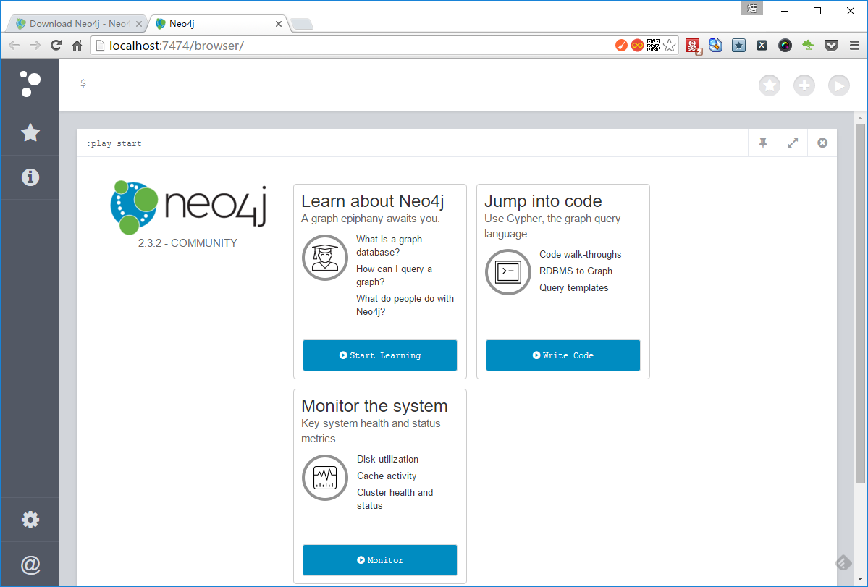

Linux/UNIX 安装
http://neo4j.com/download/下载linux/uninx安装包。
tar –zxvf neo4j-community-<version>-unix.tar.gz
cd <neo4j-community-version>/bin/
./neo4j start
./neo4j status
访问http://localhost:7474/browser/

Mac安装
http://neo4j.com/download/下载mac安装包
tar –zxvf neo4j-community-<version>-unix.tar.gz
cd <neo4j-community-version>/bin/
./neo4j start
./neo4j status
访问http://localhost:7474/browser/

Cypher查询语言
Cypher是一个描述性的图形查询语言，允许不必编写图形结构的遍历代码对图形存储有表现力和效率的查询。Cypher还在继续发展和成熟，这也就意味着有可能会出现语法的变化。同时也意味着作为组件没有经历严格的性能测试。
Cypher设计的目的是一个人类查询语言，适合于开发者和在数据库上做点对点模式（ad-hoc）查询的专业操作人员（我认为这个很重要）。它的构念是基于英语单词和灵巧的图解。
Cyper通过一系列不同的方法和建立于确定的实践为表达查询而激发的。许多关键字如like和order by是受SQL的启发。模式匹配的表达式来自于SPARQL。正则表达式匹配实现实用Scala programming language语言。
Cypher是一个申明式的语言。对比命令式语言如Java和脚本语言如Gremlin和JRuby，它的焦点在于从图中如何找回（what to retrieve），而不是怎么去做。这使得在不对用户公布的实现细节里关心的是怎么优化查询。
Cypher查询语言主要分为以下几个部分：
- START
- MATCH
- WHERE
- RETURN
- CREATE
- DELETE
- SET
- FOREACH
- WITH
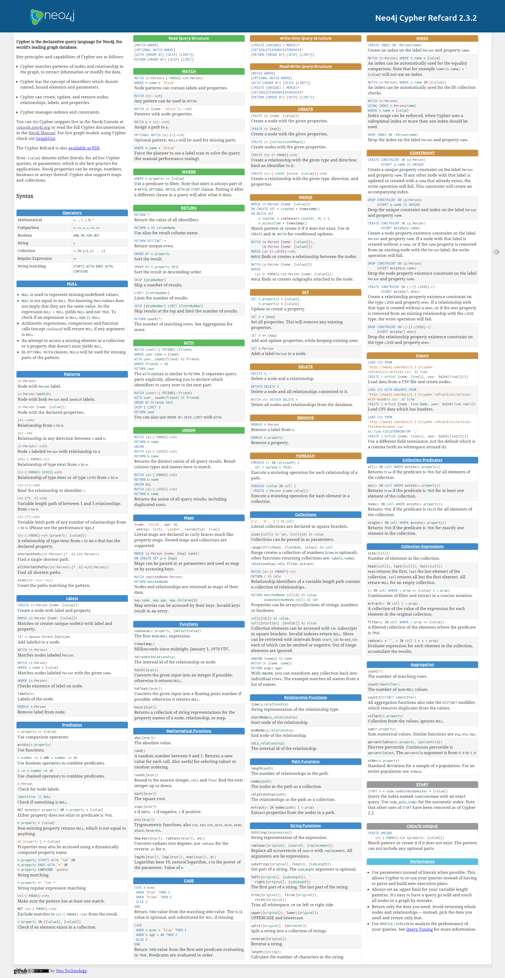
http://neo4j.com/docs/2.3.2/cypher-refcard/

示例演示

创建节点及关系
CREATE (p1:Person {name:'胡兴炯', born:1991, interest:'mac,ios,旅游', goodat:'java,swift,objectiveC'})
CREATE (p2:Person {name:'张勇', born:1990, interest:'android', goodat:'java,android'})
CREATE (p3:Person {name:'成文龙', born:1990, interest:'linux,hadoop', goodat:'linux,java,android'})
CREATE (p4:Person {name:'王昕', born:1978, interest:'wpf,noSQL,旅游', goodat:'java,c#'})
CREATE (p5:Person {name:'周开琪', born:1977 , interest:'管理', goodat:'管理,'})
CREATE (p6:Person {name:'徐锦亮', born:1985, interest:'前端', goodat:'前端，html5'})
CREATE (p8:Person {name:'徐辉霞', born:1990, interest:'管理,旅游', goodat:'管理,采购'})
CREATE (p9:Person {name:'黄廷鹏', born:1992, interest:'OA', goodat:'java'})
CREATE (p10:Person {name:'史乐乐', born:1991, interest:'OA,旅游', goodat:'管理'})

CREATE (p1)-[:认识]->(p2)
CREATE (p1)-[:认识]->(p3)
CREATE (p1)-[:认识]->(p4)
CREATE (p1)-[:认识]->(p5)
CREATE (p1)-[:认识]->(p9)

CREATE (p2)-[:认识]->(p1)
CREATE (p2)-[:认识]->(p3)
CREATE (p2)-[:认识]->(p4)
CREATE (p2)-[:认识]->(p5)
CREATE (p2)-[:认识]->(p9)

CREATE (p3)-[:认识]->(p1)
CREATE (p3)-[:认识]->(p2)
CREATE (p3)-[:认识]->(p4)
CREATE (p3)-[:认识]->(p5)
CREATE (p3)-[:认识]->(p9)

CREATE (p4)-[:认识]->(p1)
CREATE (p4)-[:认识]->(p2)
CREATE (p4)-[:认识]->(p3)
CREATE (p4)-[:认识]->(p5)
CREATE (p4)-[:认识]->(p9)

CREATE (p5)-[:认识]->(p1)
CREATE (p5)-[:认识]->(p2)
CREATE (p5)-[:认识]->(p3)
CREATE (p5)-[:认识]->(p4)
CREATE (p5)-[:认识]->(p6)
CREATE (p5)-[:认识]->(p8)
CREATE (p5)-[:管理]->(p1)
CREATE (p5)-[:管理]->(p2)
CREATE (p5)-[:管理]->(p3)
CREATE (p5)-[:管理]->(p4)
CREATE (p5)-[:管理]->(p6)

CREATE (p6)-[:认识]->(p5)
CREATE (p6)-[:认识]->(p4)
CREATE (p6)-[:夫妻]->(p8)

CREATE (p9)-[:认识]->(p1)
CREATE (p9)-[:认识]->(p2)
CREATE (p9)-[:认识]->(p3)
CREATE (p9)-[:认识]->(p10)
CREATE (p9)-[:单相思]->(p10)

CREATE (p10)-[:认识]->(p9)
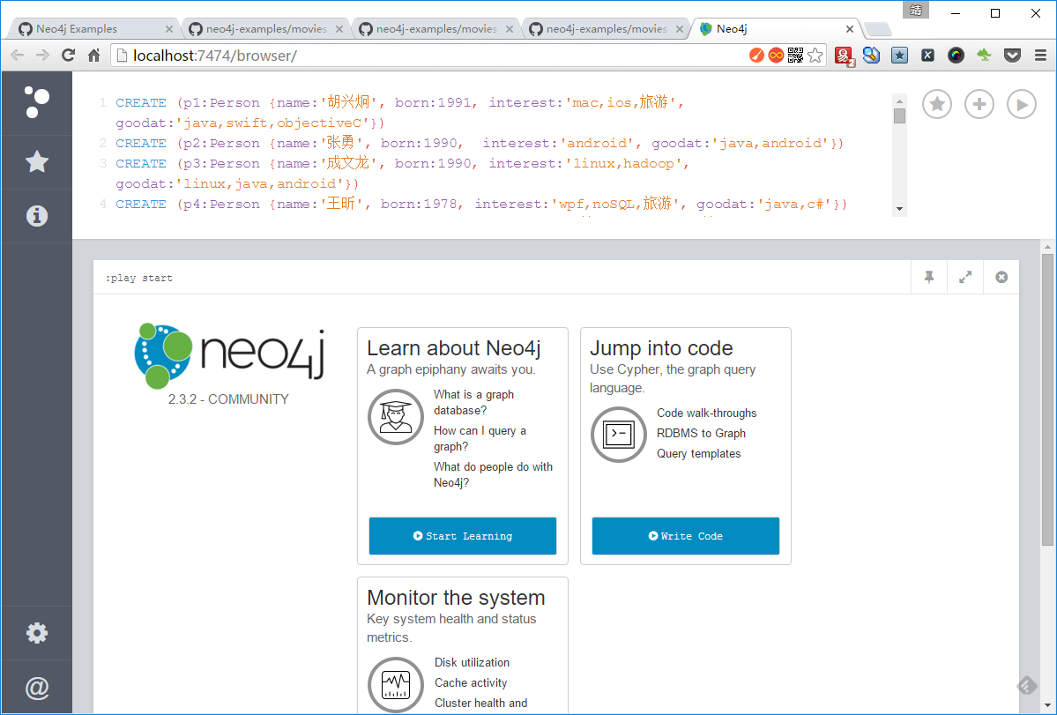

查找所有的人
MATCH (n:Person ) return n;

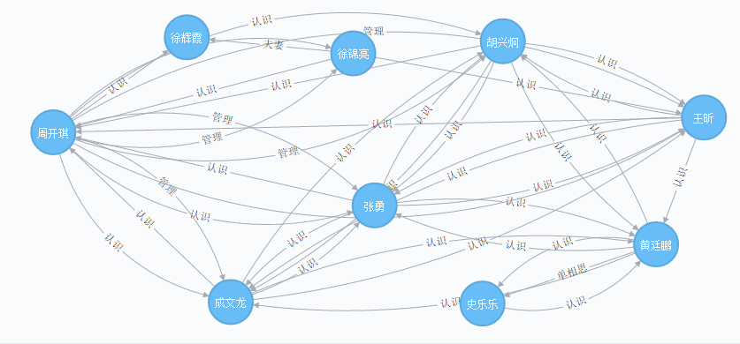

查找所有擅长goodat“管理”的人
MATCH (n:Person ) WHERE n.goodat =~ '.*管理.*' return n;

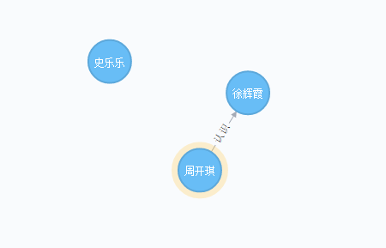

查找成文龙“认识“的人
$MATCH (n:Person { name: '成文龙' })-[:认识]-(neighbors) RETURN n,neighbors;
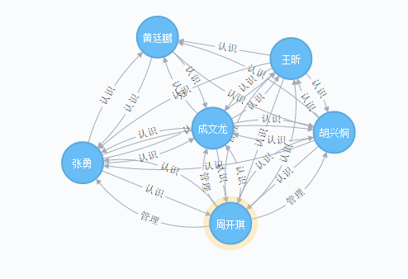

查找所有“单相思”的人
MATCH (n:Person)-[:单相思]-(neighbors) RETURN n,neighbors;

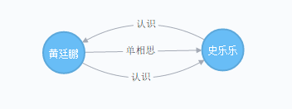

查找周开琪“管理”的人
MATCH (n:Person { name: '周开琪' })-[:管理]-(neighbors) RETURN n,neighbors;
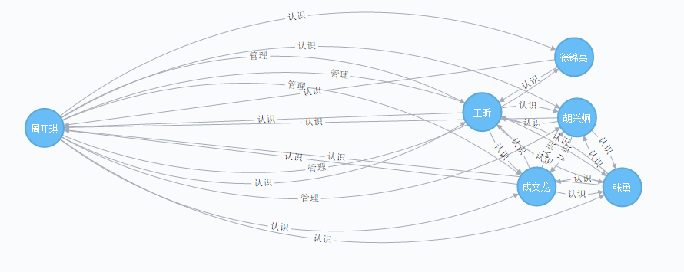

查找徐辉霞“认识“的人

查找徐辉霞“认识“的人（1层网络关系）
MATCH (n:Person { name: '徐辉霞' })-[:认识]-(neighbors) RETURN n, neighbors;

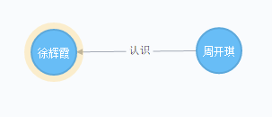

查找徐辉霞“认识“的人（2层网络关系）
MATCH (n:Person { name: '徐辉霞' })-[:认识*1..2]-(neighbors) RETURN n, collect(DISTINCT neighbors);
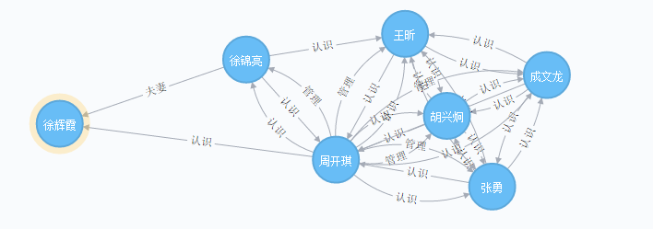

查找徐辉霞“认识“的人（3层网络关系）
MATCH (n:Person { name: '徐辉霞' })-[:认识*1..3]-(neighbors) RETURN n, collect(DISTINCT neighbors);
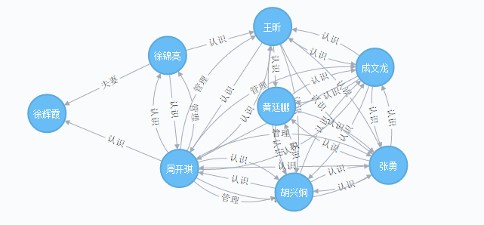

查找徐辉霞“认识“的人（4层网络关系）
MATCH (n:Person { name: '徐辉霞' })-[:认识*1..4]-(neighbors) RETURN n, collect(DISTINCT neighbors);
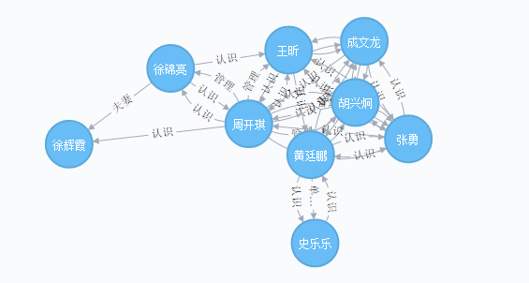

徐锦亮找到史乐乐的所有最短路径 （不超过4层）
MATCH p=allShortestPaths(
(a:Person { name: '徐锦亮' })-[:认识*..4]-(b:Person { name: '史乐乐'})
)
RETURN p;
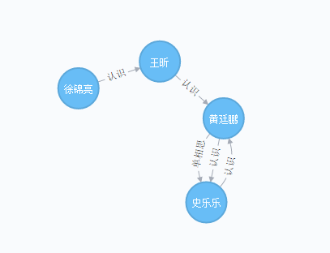

删除所有节点和关系
Neo4j2.3.0
MATCH (n)
DETACH DELETE n;
Neo4j2.3.0之前
MATCH (n)
OPTIONAL MATCH (n)-[r]-()
DELETE n,r

参考文档
http://docs.neo4j.org.cn/
http://neo4j.com/docs/2.3.2/
http://neo4j.com/docs/2.3.2/cypher-refcard/
https://github.com/neo4j-examples/movies-java-spring-data-neo4j-4
https://github.com/neo4j-examples/movies-java-spring-data-neo4j
https://github.com/neo4j-examples/movies-java-jdbc

